ПРОЕКТ

Администрация
ПРИМОРСКОГО МУНИЦИПАЛЬНОГО ОКРУГА
Архангельской области

ПОСТАНОВЛЕНИЕ

от 2024 г. №
г. Архангельск

О предоставлении разрешения на условно разрешенный вид использования земельного участка

В соответствии со статьей 39 Градостроительного кодекса Российской Федерации, Уставом Приморского муниципального округа Архангельской области, Положением об организации и проведении общественных обсуждений по вопросам градостроительной деятельности на территории Приморского муниципального округа Архангельской области, утвержденным решением Собрания депутатов Приморского муниципального округа Архангельской области от 15 февраля 2024 года № 102, Правилами землепользования и застройки части территории Приморского муниципального округа Архангельской области, в границы которой входят территории деревень Бармино, Белое, Лая, Личка, Рикасиха, Чужгоры, Шихириха, поселка Лайский Док, железнодорожной станции Лайская и железнодорожных разъездов 34, 22, 28 км, утвержденными постановлением Министерства строительства и архитектуры Архангельской области от 22 июля 2024 года № 47-п, протоколом общественных обсуждений № _________от ________ года, заключением по результатам общественных обсуждений от ________ года, рекомендациями главе муниципального образования от __________ года, заявлений Ечеина Алексея Александровича от 23 августа 2024 года администрация муниципального образования постановляет:
1. Предоставить разрешение на условно разрешенный вид использования земельного участка «2.7.2 Размещение гаражей для собственных нужд» земельным участкам, расположенным в д. Рикасиха Приморского муниципального округа Архангельской области:
площадью 63 кв. м., координаты и расположение – согласно Приложению №1 к настоящему постановлению;
площадью 100 кв. м., координаты и расположение – согласно Приложению №2 к настоящему постановлению;
площадью 100 кв. м., координаты и расположение – согласно Приложению №3 к настоящему постановлению.
2. Настоящее постановление подлежит официальному обнародованию и вступает в силу со дня его подписания.

Глава муниципального образования В.А. Рудкина

ПРИЛОЖЕНИЕ № 1

постановлению администрации

Приморского муниципального округа

Архангельской области

от г. №
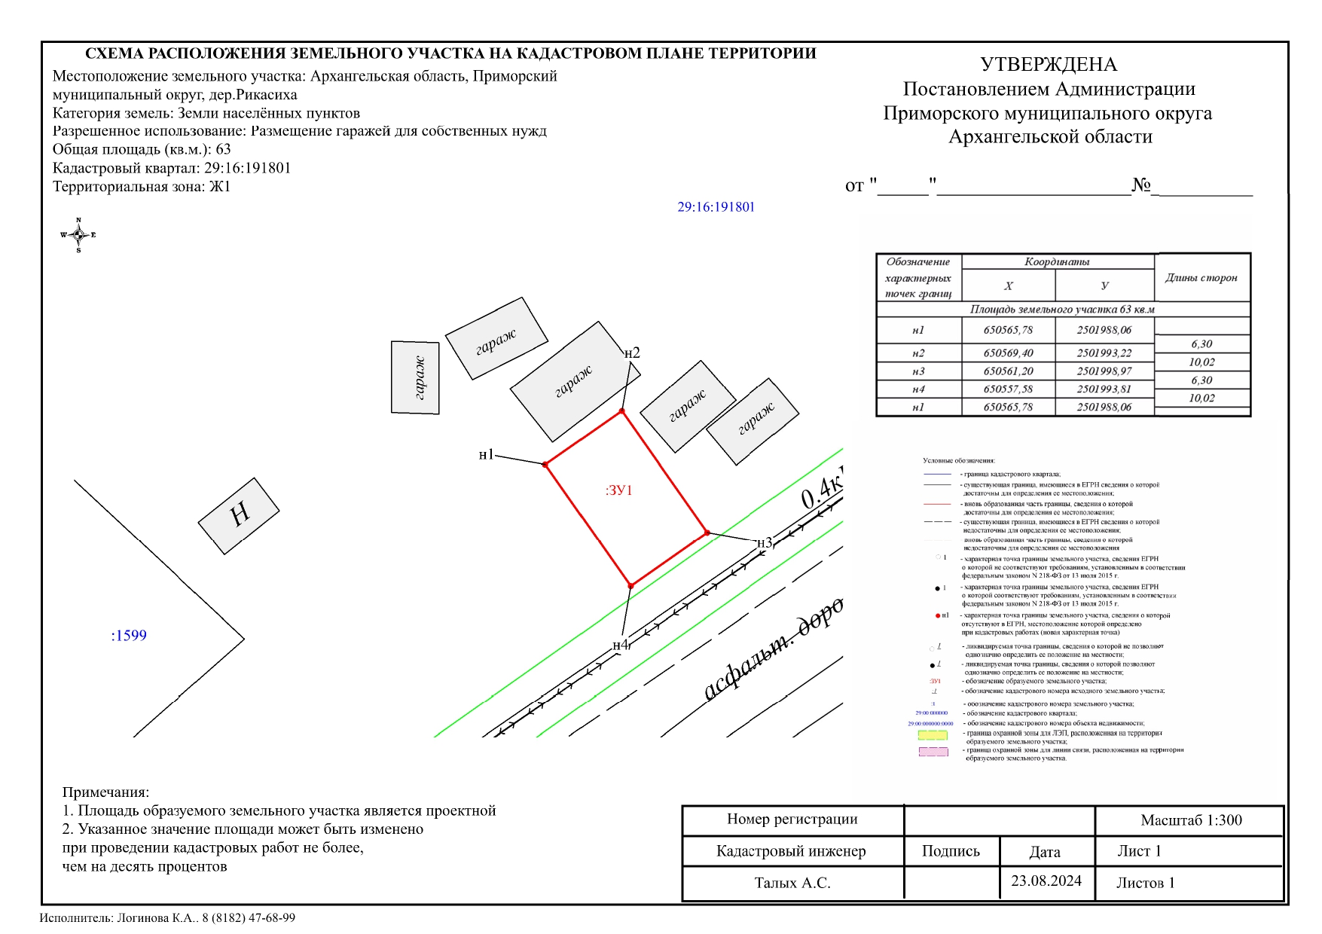
ПРИЛОЖЕНИЕ № 2

постановлению администрации

Приморского муниципального округа

Архангельской области

от г. №
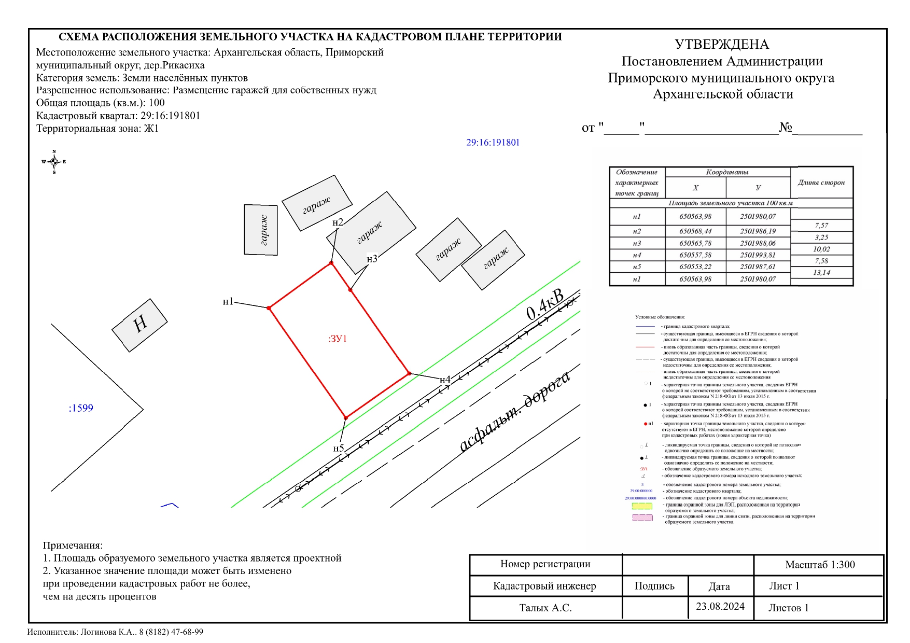

ПРИЛОЖЕНИЕ № 3

постановлению администрации

Приморского муниципального округа

Архангельской области

от г. №
